湖南省张家界市2018年中考化学真题试题
注意事项：
1、答题前，考生务必将自己的姓名、准考证号写在答题卡和该试题卷的封面上，并将准考证号下面相应的信息点用2B铅笔涂黑。
2、考生作答时，选择题和非选择题的答案均须写在答题卡上，在草稿纸和本试题卷上答题无效。考生在答题卡上按如下要求答题：
（1） 我会选择部分用2B铅笔把对应题目的答案标号所在方框涂黑，修改时用橡皮擦干净，不留痕迹。
（2）非选择题部分（我会填空和我会计算）请按题号用0.5毫米黑色墨水签字笔书写，否则作答无效。
（3）保持字体工整、笔迹清晰、卡面清洁、不折叠。
（4）请在各题目的答题区域内作答，超出黑色矩形框的答案无效。
3、考试结束后，将本试题卷和答题卡一并交回。
4、本试题卷共5页。如缺页，考生须声明，否则后果自负。
考生注意:本学科试卷共有三道大题，满分50分。
可能用到的相对原子质量：H:1 C:12 N:14 O:16 S:32 Fe:56 Cu:63.5
一、我会选择 在下列各题的四个选项中，只有一个选项符合题目要求，请将符合题目要求的序号填在答题卡上（本大题共20分，每题2分）。
1.成语是中华民族文明与智慧的结晶。下列成语所描述的变化属于化学变化的是
A．滴水成冰 B．钻木取火 C．木已成舟 D．花香四溢
2.水是宝贵的自然资源，以下关于水的叙述中正确的是
A．淡水资源是取之不尽的
B．水是由氢气和氧气组成的
C．用肥皂水可以鉴别硬水和软水
D．水灭火是降低了可燃物的着火点
3.下列图示的化学实验基本操作中，正确的是
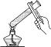
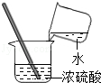
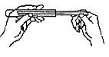

A．取粉末状固体药品 B．加热液体 C. 过滤 D. 稀释浓硫酸
4.砒霜的主要成分为三氧化二砷（化学式为As₂O₃），可用于治疗肿瘤。其中砷元素的化合价是
A．－ 2 B．－ 3 C．＋ 2 D．＋ 3
5.化学是你，化学是我，化学深入我们的生活。下列做法不正确的是
A．小用苏打作糕点膨松剂
B．用甲醛溶液浸泡海鲜食品
C．用洗涤剂除去餐桌上的油污
D．用活性炭除去冰箱中的异味
6.现有甲、乙、丙三种金属，如果把甲和乙分别放入稀硫酸中，甲溶解并产生氢气，乙不反应；如果把乙和丙分别放入硝酸银溶液中，过一会儿，在乙的表面有银析出，而丙没有变化，根据以上事实，则甲、乙、丙的金属活动性由强到弱的顺序是
A. 甲＞乙＞丙 B. 乙＞甲＞丙 C.乙＞丙＞甲 D. 丙＞乙＞甲
7.豆腐是人们喜爱的食物，营养丰富，能为人体提供所需的多种氨基酸，其中含量最多的是亮氨酸（化学式为C₆H₁₃NO₂）。下列关于亮氨酸的说法不正确的是
A．亮氨酸是有机物
B．一个亮氨酸分子由22个原子构成
C．亮氨酸中碳元素的质量分数为27.3%
D．亮氨酸中氢、氮两种元素的质量比为13:14
8. 右图是甲、乙两种固体物质的溶解度曲线。下列有关叙述正确的是
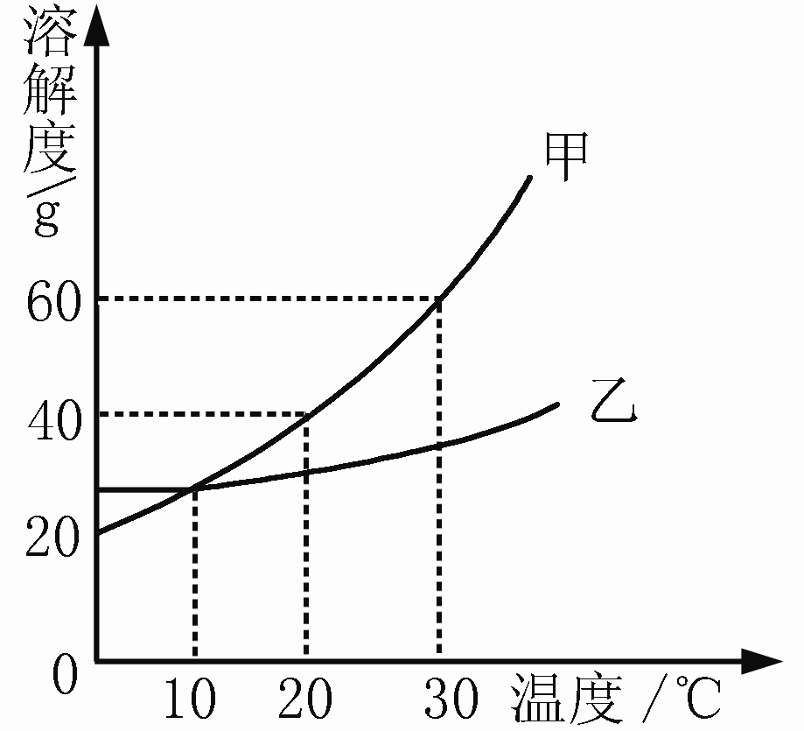
A．0℃时，甲物质的溶解度为40g
B．10℃时，甲、乙两种物质的溶解度相等
C．30℃时，乙物质饱和溶液中溶质的质量分数为60%
D．等质量的甲、乙物质饱和溶液从30℃降至10℃，
析出的晶体质量相等
9. 归纳总结和逻辑推理是化学学习中常用的思维方法。以下说法正确的是
A．酸碱中和反应生成盐和水，则生成盐和水的反应都是中和反应
B．同种分子构成的物质是纯净物，则纯净物都是由分子构成
C．碳酸盐与盐酸反应放出气体，则与盐酸反应放出气体的物质都是碳酸盐
D．点燃氢气和氧气的混合物可能爆炸，则点燃可燃性气体和氧气的混合物都可能爆炸
10.下列实验操作、现象与结论相对应的关系中，正确的选项是
选项 | 操 作 | 现 象 | 结 论
A | 向碳酸钠溶液中滴入酚酞溶液 | 溶液变红色 | 碳酸钠是碱
B | 向氢氧化钠溶液中加入稀盐酸 | 无明显现象 | 氢氧化钠与盐酸不反应
C | 用燃着的木条伸入某瓶气体中 | 木条熄灭 | 该气体一定是二氧化碳
D | 向稀硫酸中滴入氯化钡溶液 | 有白色沉淀生成 | 硫酸与氯化钡反应
二、我会填空（本大题26分,每空1分）
11.化学用语是学习化学的主要工具，按要求用化学用语填空：
(1)钙元素 ； (2)2个氮原子 ；
(3)过氧化氢分解产生氧气 。
12.元素周期表是学习和研究化学的重要工具，可以从表中获得许多知识。图A（见下表）是元素周期表的一部分;图B和图C 是元素周期表中两种元素的原子结构示意图。请你根据图表回答下列问题：
族  周期 | ⅠA | ⅡA |  | ⅢA | ⅣA | ⅤA | ⅥA | ⅦA | 0
第二  周期 | 3 Li  锂  7 | 4 Be  铍  9 | …… | 5 B  硼  11 | ① | 7 N  氮  14 | 8 O  氧  16 | 9 F  氟  19 | 10 Ne  氖  20
第三  周期 | 11 Na  钠  23 | ② | …… | 13 Al  铝  27 | 14 Si  硅  28 | ③ | 16 S  硫  32 | 17 Cl  氯  35.5 | 18 Ar  氩  40
+177
2
8
7
+6
2
4
图B 图C
(1)从图A中找出原子序数为16的元素名称为 ；
(2)图C是某元素的原子结构示意图，该原子在化学反应中易 电子；
(3)图B是某元素的原子结构示意图，该元素在图A中的位置是 （选填①、②或③）。
13．今年5月1日，孙红随父母到一乡村旅游，中午到李大伯的农家乐用餐。请你从化学的角度回答下列问题。
(1)李大伯用腊肉、腊鱼、土鸡、时令蔬菜等招待客人。腊肉在腌制时需要加入一定量的食盐，请你说出食盐的一种用途： ；蔬菜是人体获取 （选填“油脂”或“维生素”）的主要来源之一；在做菜时常添加加铁酱油有助于预防患 病。
(2)李大伯响应政府号召，用天然气代替煤作燃料。天然气属于 (选填“可再生”或“不可再生”）能源；请你谈谈天然气作燃料的优点 （写一条）。
(3)为了把张家界建设成为环境优美、生态友好、社会文明的国际旅游精品城市，需要全社会的共同努力，我们作为城市小主人，应积极主动参与。请你写出一条爱护环境的做法 。
14.厉害了我的国！厉害了复兴号！复兴号动车组列车（如右下图）是由中国铁路总公司牵头组织研制、具有完全自主知识产权、达到世界先进水平的动车组列车。
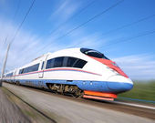
(1)列车利用碳滑板与接触网接触来获取电。碳滑板通常用石墨制成，是因为石墨具有 性；石墨在常温下，受日光照射或与空气、水分接触都不容易起变化，
说明其化学性质 。
(2)制造列车的材料有：铝合金、不锈钢、高强度钢、
高分子材料等。不锈钢、铝合金属于 （选填“金属材料”或“合成材料”）；
铝合金的硬度比纯铝的硬度 ；在空气中，铝制品耐腐蚀的原因是 。
(3)列车轨道建设中常用铝和氧化铁(化学式为Fe₂O₃)在高温条件下发生反应，
高温
生成熔融状态下的铁单质对钢轨中的缝隙进行焊接。其反应的化学方程式为：
Fe₂O₃＋2Al X＋2Fe，则X的化学式为 ，该反应属于 （选填“置换”或“复分解”）反应。
15．通过一年的学习，你能运用简单的装置和方法制取某些气体。下图是初中化学常见气体的发生、收集装置，请你回答有关问题:
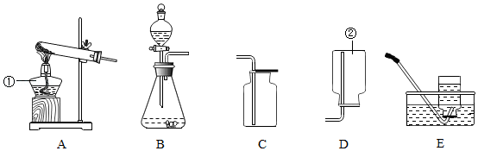⑴写出图中②的仪器名称： ；
⑵实验室用石灰石和稀盐酸反应制取二氧化碳时，应选用的发生装置是
（选填装置序号）,该反应的化学方程式 ；
⑶加热高锰酸钾制取氧气，用E装置收集氧气的适宜时间是 （选填字母）。
A.当导管口刚有气泡冒出时 B.当导管口有连续均匀气泡冒出时
16．某化学学习小组的同学在学习了《常见的酸》以后，对蚊虫分泌的让人痛痒不止的蚁酸产生了兴趣。他们在老师指导下对蚁酸进行探究。
【查阅资料】蚁酸的主要成分是甲酸，甲酸的化学式为HCOOH；甲酸溶于水，在一定条件下发生分解反应生成两种氧化物。
【提出问题】甲酸溶液是否具有酸性？
【实验与结论】向盛有甲酸溶液的试管中滴加紫色石蕊溶液，观察到溶液颜色变成
红色，说明甲酸溶液显 性。
【提出问题】甲酸分解生成的两种氧化物是什么？
【推断与猜想】
⑴小组同学根据甲酸中含有氢元素，推测出生成物中含有水。
⑵他们对另一种氧化物提出两种猜想：
猜想①：二氧化碳；猜想②：一氧化碳。
【实验与结论】
为了证明自己的猜想，他们将甲酸分解产生的气体通过如下图所示的装置（铁架台已略去）。
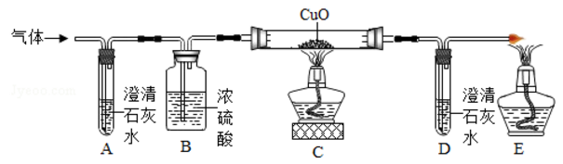

观察到的实验现象如下：
Ⅰ．装置Ａ中澄清石灰水无明显变化。
Ⅱ．装置Ｃ中的黑色粉末变红色。
Ⅲ. 装置D中澄清石灰水变浑浊。
【实验结论】甲酸具有酸性，在一定条件下分解生成水和 。
【拓展延伸】人被蚊虫叮咬后，在其叮咬处涂抹 可减轻痛痒。
三、我会计算（ 共计4分）
17．我国早在西汉时期，就有“曾青得铁则化为铜”的记载，即把铁片放入硫酸铜溶液中可以置换出铜。11.2g铁与足量的硫酸铜溶液反应，理论上可得到铜的质量是多少？
参考答案
一、我会选择（共20分，每小题2分）
题 号 | 1 | 2 | 3 | 4 | 5 | 6 | 7 | 8 | 9 | 10
答 案 | B | C | A | D | B | A | C | B | D | D
二、我会填空（本大题26分,每空1分）
11. ⑴ Ca ⑵ 2N ⑶ 2H₂O₂ 2H₂O＋O₂↑
12. ⑴ 硫 ⑵ 得到 ⑶ ①
13. ⑴ 调味或防腐等； 维生素； 贫血
⑵ 不可再生；对环境污染小。 ⑶ 合理即可。
14. ⑴ 导电； 稳定。
⑵ 金属材料； 大；
铝在空气中与氧气反应，其表面生成一层致密的氧化铝薄膜，从而阻止铝进一步氧化。
⑶ Al₂O₃； 置换。
15. ⑴ 集气瓶 ⑵ B ；CaCO₃+2HCl CaCl₂+CO₂↑＋H₂O；⑶ B
16. 酸； 一氧化碳； 肥皂水等碱性物质。
三、我会计算（ 共计4分）
17. 解：设理论上可得到铜的质量为X
Fe + CuSO₄ FeSO₄+ Cu ---------- ------------- 1分
56 63.5
------------------- 1分----------------------------------- 1分------------------------------- 1分
11.2g X
56:63.5=11.2g:X ---------- ------------- 1分
X=12.7g ------------------------------- 1分
答：理论上可得到铜的质量为12.7g。
备注：以上各题若有合理答案，按评分标准评分。

